Plans de gestion des sites LIFE Elia

UG:UM209 - Circuit: 70.333: pylône 118 au 119
Nom complet de l’UG: VILLEROUX/HERBAIMONT/FORRIERES SNCB/ON 70KV LI

Action LIFE: Pas d’action : 1 polygone(s) (0.04 ha)
Autres actions LIFE sous cette/ces portée(s): Prairies fleuries; Lisière; Mare; Verger

Commune(s): Tenneville

Triage(s) DNF concerné(s): La Converserie (HERMAN Sébastien - GSM: 0473/94.61.67)

Cantonnement(s) DNF concerné(s):NASSOGNE (084/37.43.10)
Info actualisées sur Le portail environnement de Wallonie

Gestionnaire (+ Propriétaire):
ID | Gestionnaire | Propriétaires
SP_385 | NA | Commune De Sainte-Ode
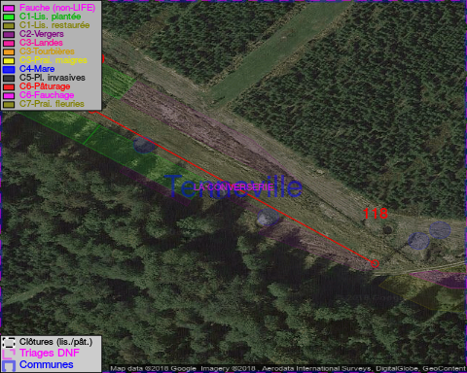

GESTION:

Détail par portée
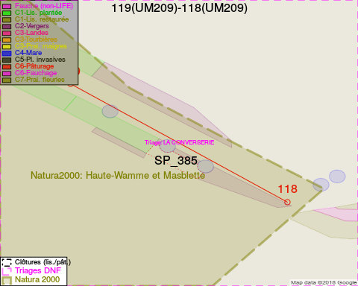
Adresse propriétaire:
- [SP_385] Commune De Sainte-Ode: Amberloup 113a Sainte-Ode

Document réalisé le 05/05/2018

